新北市中和區秀山國小106學年度第一學期社會學習領域期末評量試題  班級: 得分:  座號:  姓名: | 分數級距 | 人數 | 家長  簽名
 | 100分
 | 90～99分
 | 80～89分
 | 70～79分
 | 60～69分
 | 60分以下
一、是非題:30%
1. （ X ）臺灣東北角海岸──三貂角，地名是由聖
地牙哥的葡萄牙語發音轉化而來。
2. （ X ）泰雅族將紋面視為對祖先的尊重，並用來
緬懷祖先。
3. （ X ）臺灣俗諺「有唐山公，無唐山媽」，是指
男性，但沒有女性。這是因為男生較強壯
有力氣，才可以來臺灣開墾。
4. （ X ）丁丁班上的校外教學來到了淡水的紅毛城
這個地方的建立與日本人有關。
5. （ X ）西班牙人占領臺灣的時間比荷蘭人長。
6. （ X ）小安說明鄭時期先後出現的統治者有：
鄭成功→鄭克塽→鄭經。
7. ( O )臺灣傳統的聚落中有隘門、彎曲狹窄的巷道，這些空間設計是因開墾時經常發生械鬥而產生的建築特色。
8. ( O ) 清朝時期的教育主要傳授四書五經，除培
養學子的品德外，更是為參加科舉考試而
準備。
9. （ O ）清代多處水圳皆由私人所興建，出資者可
以向用水農戶收取水租，因此吸引許多人
投資。
10.（ X ）漢人開墾的界線不斷往山區推移，主因是
漢人與原住民族合作開發山區。
11.（ O ）小玉的祖先是從中國廣東移民而來的客家
人，對他們家族來說，三山國王可能是他
們的守護神。
12.（ O ）早期食物醃製和晒乾，是為了不造成浪費
而發展出來保存食物的方法。
13.（ X ）族譜記錄家族成員關係，所以不論男性、
女性皆會出現全名。
14.（ X ）漢人社會組成的基本單位是家族，原住民
族部落則是由不同的狩獵團體所組成。
15.（ O ）臺灣西部平埔族「西拉雅族」中，男女如
果結婚，男方必須嫁到女方家，奉養女方
的父母親到終生；女孩子有繼承權，男孩
子沒有，因此，人人喜歡生女孩子而不喜
歡生男孩子。由以上的敘述可以知道西拉
雅族屬於母系社會。
二、選擇題:20%
1. （ 2 ）井太參觀板橋林本源園邸，聽解說員介紹
林家的山水庭園建築外，也聽解說員說林
家經商致富與發跡的過程，其中有一段是
有關林家與漳泉械鬥的關係，但是井太分
心聽不清楚，請你推測當時的林姓大家族
與漳泉械鬥可能有什麼關係？漳 泉械鬥
後，板橋 林家設立祠堂來供奉械鬥中喪生
的民眾政府借重林姓大家族調停漳 泉械
鬥板橋 林本源園邸是漳 泉械鬥的古戰
場，有部分庭園建築因此受損板橋 林家
煽動漳 泉族群對立，藉此獲利。
2. （ 4 ）苗栗 白沙屯 拱天宮每年都會前往雲林 北
港 朝天宮進香，進香的路線及行程均不固
定，必須擲筊請示神明才能決定，沿途民
眾所膜拜的神明有「天上聖母」之稱，能
保佑漁民出海的平安。上文所述是什麼神
明？玉皇大帝保生大帝三山國王
媽祖。
3. （ 3 ）關於原住民族的社會組織，下列哪一項敘
述正確？阿美族將紋面視為成年的象徵
，長老象徵性的在青少年臉上敲打鐵釘
臺灣的原住民族部落通常是由同姓氏的家
族組成排灣族部落由頭目擔任領導者
噶瑪蘭族由長子繼承大部分的財產，社會
組織講求平等。
4. （ 1 ）對於傳統的漢人家族社會，下列誰的說法
正確？小平：「大多是父系型態。」
小安：「成員間互相懷疑鬥爭小快：「
由年輕、富有衝勁的年輕擔任族長。」
小樂：「有家書來指引族人為人的道理5. （ 4 ）知名歌手王宏恩是布農族人，曾經邀請藝
人朋友體驗族裡最大的祭典活動。請問：
這些藝人朋友參加這個祭典可感受什麼體
驗？稱領導者為頭目母系社會的組織
結構以「公媽籃」表現對祖先的尊重
傳承打獵精神與技藝的過程。
6. （ 4 ）瑛瑛利用網路查詢臺灣歷史資料，她蒐集
清朝初期到後期漢人開墾的地圖，請問他
的哪個發現與結論是正確的？早期漢人
開墾土地的面積比較大，後期逐漸縮小，
是因為政府鼓勵原住民族下山耕作漢人
開墾的界線不斷往山區推移，主因是漢人
與原住民族合作開發山區政府畫設漢人
與原住民族的界線，主要是保護漢人的耕
地，避免被過多的原住民族入侵 政府
訂定的開墾界線不斷修改，主要是移入開
墾的漢人逐漸增加。

7.（ 4 ）早期的原住民族分為平埔族與高山族，但
時至今日，我們還能見到保存較完整的原
住民族文化，幾乎多以原本的高山族為主
，仔細推究主要是什麼原因造成？高山
族部落各自獨立，形成與政府對抗的勢力
高山族的文化深受漢人喜愛而成為潮流
政府設立高山族文化保護專區，使高山
族文化得到保護並流傳早期高山地區交
通不便，住在山區的高山族受漢化影響不
深，文化得以保存。
8.（ 4 ）林老師上社會課有時會利用下課前 10 分鐘
玩猜謎。林老師將答案寫在紙卡上讓前三
人自由聯想，第四人要說出謎底：
(１)依琳：國姓爺。
(２)守正：鄭成功
(３)志祥：兒子是鄭經。
(４)小嫻：？。
請問小嫻的聯想可能是什麼？建立熱蘭遮
城讓臺灣被正式納入清朝版圖將西班牙
人逐出臺灣將臺灣作為反清復明的根據地
9.（ 4 ）臺南過去有「府城三郊」的貿易組織，分
別經營中國北部、南部與糖業貿易業務，
請問商行成立「郊」的目的為何？協議
工資與運費協調各商行的航班船隻制
定貨品的公定價格以上皆是。
10.（ 4 ）小米是原住民族傳統的主食，但現在也有
不少漢人會將「小米粥」做為餐點，這代
表了什麼現象？漢人居於文化弱勢原
住民族的文化是比較強勢的文化小米是
臺灣種植面積最廣大的作物不同族群的
飲食習慣會相互交流影響。

- 活用題:20%(每答一分，問答題三分)
- 清朝書籍裡有「放生」、「灌水」、「種芋」等名詞，描述先民渡海來臺的慘況，許多移民從中國搭船偷渡來臺卻慘遭毒手，有的偷渡客與船長發生衝突被丟入海中，有些則是被矇騙到無人島上任其自生自滅，在在顯示移民們渡海來臺的艱辛。請回答下面問題。
( 1 )( 2 )先民渡海來臺的「海」指的是巴士
海峽臺灣海峽太平洋東海。
( 2 )以下是清朝時期移民從中國來臺的敘述，
請依時間的先後順序排列。
A 建立以血緣為主的漢人家族
B同鄉移民共同開墾，形成聚落
C 政府允許全家移民來臺
D 移民單身渡海來臺
E 成立祭祀祖先與連絡家族情誼的團體，例如宗親會
答：（D）→（B）→（C）→（A）→（E）。
- 臺灣南北各地的原住民，在清朝 雍正 12 年（西
元 1734 年）開始，以通文達理的「社師」進入番
社裡的社學傳授學問，對象是番社內的兒童。巡
臺使節每年到臺灣南北各地巡視，會召集番社內
的社師與學童，抽背經典。之後每一年舉辦考試
，學童能作詩、能寫字，也能背誦經典古籍。番
社內的兒童都把額頭前方剃乾淨並在腦後綁辮子
，衣物穿著與漢人無異。
(１)( 1 )這段文字中出現的「原住民」，指的應
該是什麼人？平埔族高山族西班牙人荷蘭人。
(２)( 1 )從文章判斷在部落內擔任「社師」一職的人，會以哪種語文教導這些學生？ 漢文羅馬拼音文字新港文滿文
(３)從「番社內的兒童都把額頭前方剃乾淨並在腦後綁辮子，衣物穿著與漢人無異」這句話，請你判斷這些族群在漢人的影響下會有什麼變化？
答：
3.我們普遍認知，臺灣的漢人祖先是來自中國大陸（
又稱為唐山），這只說對了一半，其實「唐山公」
的另一半「平埔嬤」，也應該算是我們的祖先，簡
單來說，父系來自中國，而母系則淵源於平埔族。
時至今日，我們雖然已經很難看到平埔族的面貌，
不過，閩南人拜「地基主」、客家人拜「土地龍神
」的習俗，與平埔族（尤其是西拉雅族）祭拜「阿
立祖」的習俗關係密切。又如同嘉、南一帶的民謠
「牛犁歌」、「天黑黑」，恆春地區的「思想起」
，宜蘭地區的「丟丟銅仔」等，這些我們耳熟能詳
的曲調，也都源自平埔族的歌謠。
(１)( 4 )以平埔族之一的西拉雅族而言，下列何地是早期他們的分布區域？南投新竹臺北臺南。
(２)( 3 )清朝時期，中國哪兩個省分的居民前往
臺灣的人數最多？河北、江西山東
、廣東 福建、廣東 福建、浙江。
(３)( 2 )宜蘭地區的「丟丟銅仔」是當地著名童
謠，它是源自於當地哪支平埔族？
西拉雅族噶瑪蘭族道卡斯族賽德
克族
(４)什麼因素造成臺灣人的男性祖先多為「唐山公，女性祖先卻以「平埔嬤」為主？
答：

4.「臺灣料理王」節目中，介紹了臺灣各族群傳統的
料理，請依照主持人的介紹，填入下列代號。
A 漳 泉族群 B山區原住民族 C 客家族群
D 海邊原住民族
(１)( C )這地區的飲食口味較油膩，也較鹹，是
因為要補充體力、增加食慾。
(２)( B )這地區以狩獵為主，飲食以火烤獵物，
並搭配野菜。
(３)( A )這地區飲食口味較清淡，常利用清蒸方
式料理食材。
(４)( D )這地區除了原本的主食小米之外，還會
出海捕魚，而多餘的魚則利用日晒及海風
做成魚乾，等到要食用的時候再烤來吃。

四、情境題:30%(每答兩分，問答題三分)
小芬有寫日誌的習慣，以下是他最近紀錄的內容：
30%(每題兩分)
小芬家位於位於臺北盆地內的這座古蹟旁，是移
墾時期，為了弭平漳、泉兩大族群的成見，避免
造成雙方傷亡所設立的，希望能教育漳、泉子弟
相處和諧，轉變地方上逞凶鬥狠的風氣，使地方
文風鼎盛。請問這個古蹟是？
(1)( 3 )民明書社藍田書院大觀書社文開書院

小芬的爺爺退休後經常到社區公園下棋、聊天，
他發現有一些棋友的祖先都是在清朝時期就從中
國 福建的泉州及漳州移民到臺灣的漢人。
(2)( 3 )請問當年他們的祖先想移民來臺時，有什麼限
制？要以獵鹿謀生必須全家移民來臺
不能帶家眷 必須參與開墾宜蘭平原。

有天早上要上明鄭時期的歷史課前，小芬和同學
發現老師在教室布置了一幅人物肖像。
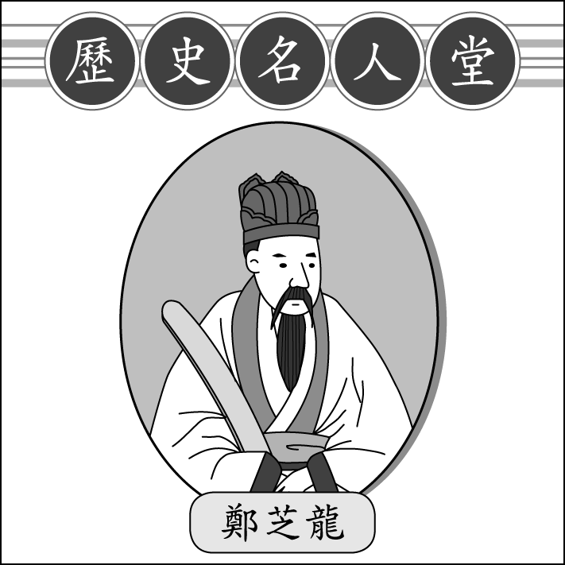
(3)( 2 )請選出有關這位歷史名人的正確敘述：
運用拼音創造了「新港文」漢人開發臺
灣的先鋒建立熱蘭遮城作為統治臺灣的行
政中心組艦隊北上將西班牙人逐出臺灣。
(4)( 3 )老師上課時說：有一位歷史人物曾經被明朝
君主賜姓「朱」，所以得到「國姓爺」的稱
呼，在中國沿海誓師反清。請問這位歷史人
物是誰？
鄭克塽 鄭經 鄭成功 鄭芝龍。
(5)( 4 )清朝官員郁永河曾著有一本遊歷臺灣的著作
裨海紀遊，當中有篇文章寫到：「……鄭經
繼位，任命他為參軍，並兼任軍事指揮官。
全力以赴為明鄭王朝效力，知無不言，言無
不盡，鄭經非常倚重他的才華……」。請問
鄭經倚重的人物是哪一位歷史人物？
鄭芝龍鄭克塽顏思齊陳永華。
假日小芬去拜訪住新莊的姑姑，他看到姑姑家附
近有一座廟宇裡面供奉著地藏王菩薩及因為械鬥
而喪生的人。
(6)( 2 )請問這間廟宇最可能是什麼廟？保安宮
大眾爺廟開漳聖王廟三山國王廟。

這個寒假小芬想利用假日多多參訪名勝古蹟，
剛好這學期上了荷西時期和鄭氏王朝，因此小芬
想去臺南、高雄二日遊，首先參觀了安平古堡、
赤崁樓和寺廟並聽了了導覽員的解說才更深入了
解荷蘭人在臺灣的統治，原來荷蘭人統治期間也
曾經遭到原住民的反抗；之後開始以宗教方式控
制，為了傳播宗教，荷蘭人設立教堂及學校，傳
教士教導原住民族以羅馬文字拼出自己的語言。
(7)( 2 )下列何者不是 荷蘭人控制原住民族的方
宗教傳播鼓勵荷蘭人與原住民族通婚
武力征服行政控制。
(8)( 2 )何者曾經是荷蘭人的統治中心，也是臺灣
第一座城堡？紅毛城熱蘭遮城普羅
民遮城億載金城。
(9)( 3 )荷蘭人傳播的宗教是什麼教？天主教
伊斯蘭教基督教佛教。
(10)( 3 )傳教士教導原住民族以羅馬文字拼音，寫
文字稱為什麼？荷蘭文漢文新港文
拉丁文。
(11)( 2 )明 鄭時期所建立的寺廟每到教師節時總會
在此處舉行祭孔大典。請問這座古蹟的名
稱是什麼？延平郡王祠孔廟赤崁樓
安平古堡。

接著繼續往南走到了高雄，經過了新營、柳營
、林鳳營、左營等站，才到目的地-高雄的鳳山
城，這裡原有一座竹子制的牆，後來清朝政府
因為朱一貴事件而改成土城牆，為臺灣第一座
土城牆。
(12)請問新營、柳營這些地名都是如何產生的？

(13)( 4 )這些地區大多位在臺灣的哪些縣市？高
雄市和臺北市嘉義市和臺南市高雄市
和臺中市臺南市和高雄市。

(14)請寫出一項，荷蘭人引進臺灣的東西？

(終於寫完，請再仔細檢查)

